Детская музыкальная школа №24 в соцсетях

ВКонтакте
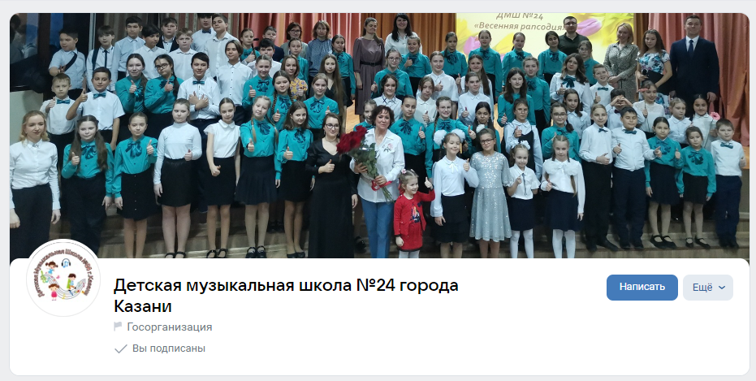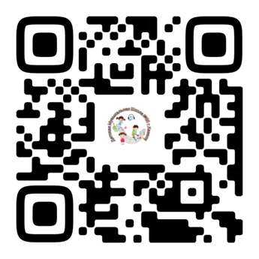

https://vk.com/public212131417

Канал в Максе

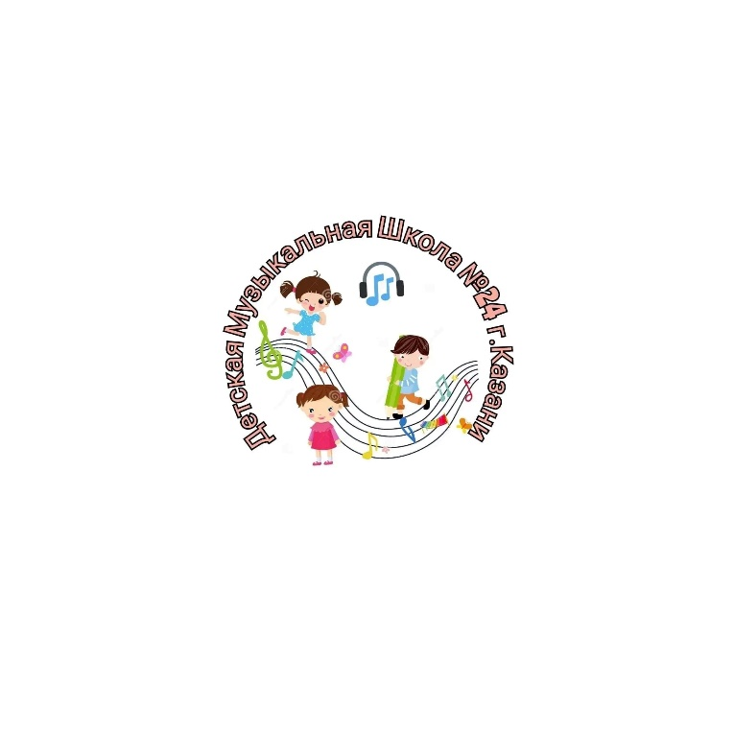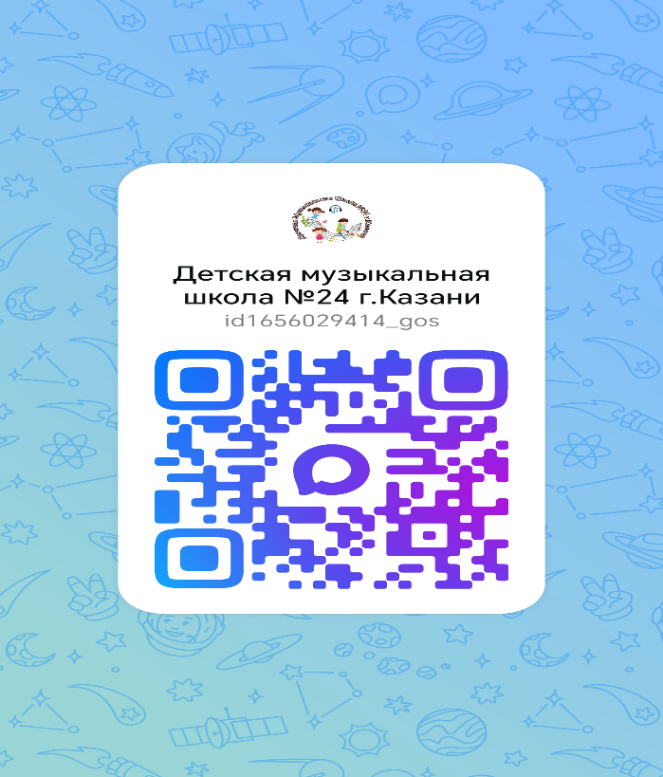
https://max.ru/id1656029414_gos

